Danmarks udledning af drivhusgasser:
- Den danske klimalov af dec. 2019 kræver at Danmark skal reducere sin udledning af drivhusgasser (altså ikke kun Co2) med 70% i 2030 i forhold til 1990.
Alle Folketingets partier, med undtagelse af Nye Borgerlige og Liberal Alliance, stemte for loven.

- Formålet er at leve op til Paris-aftalen fra 2015 hvor verdens lande (195) forpligtede sig til at holde temperaturstigningen i det 21. årh. under 2 °C - og helst under 1.5°C - over niveauet fra 1880.

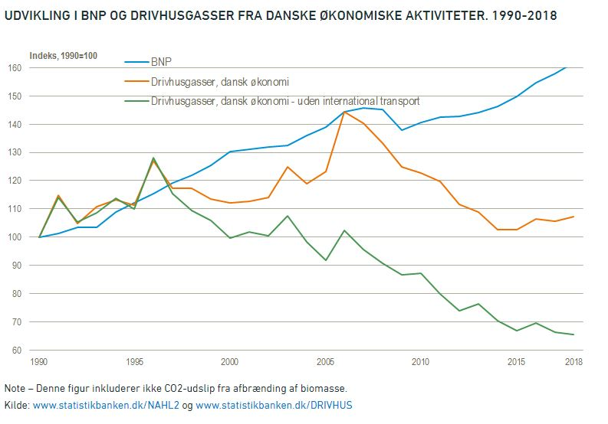
Nedenstående figur viser Danmarks udledning af drivhusgasser (altså ikke kun Co2 )
kilde: Fakta om Danmarks udledning af drivhusgasser samt energiforbrug (opdateret) - Danmarks Statistik (dst.dk)

Opgave:
- Forstår du den skala der bruges på y-aksen (index-tal) ?
- BNP (Bruttonationalproduktet) er et mål for størrelsen af den danske økonomi.
Hvordan har Danmarks BNP udviklet sig siden 1990?
- Der er vist to kurver for Danmarks udledning af drivhusgasser.
  - Hvorfor er den gule kurve højere end den grønne?
- Hvordan har Danmarks udledning af drivhusgasser udviklet sig i % fra 1990-2018 ifølge :
  - Den gule kurve (inkl. International transport) .. ____
  - Den grønne kurve (uden international eksport)… _____
- NU ved du, at Danmarks klimapåvirkning kan opgøres på TRE måder – nemlig hvilke?

